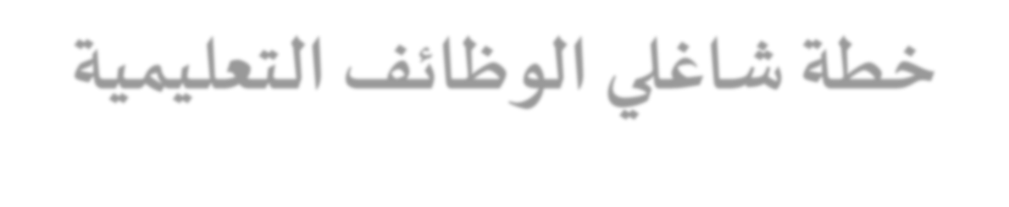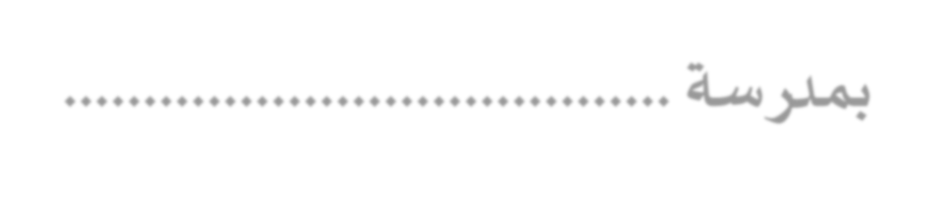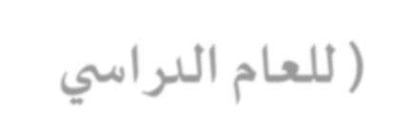

**الإدارة العامة للتعليم بمنطقة مكة المكرمة**

**وحدة المرحلة ..........**

مدرسة ....................................

خطة شاغلي الوظائف التعليمية للعام الدراسي 1447ه

✓ **دليل تخطيط شاغلي الوظائف التعليمية في إدارات التعليم 2026-2025**

بشــأن: وضع خلة متكاملة لتوزيع شاغلي الوظائف التعليمية بالمدرسة

**قرارتشكيل لجنة|**

اليوم : التاريخ : .. / .. 1447/هـ المدة : عام دراسي

بنا ء علـى الصلاحيات الممنوحة لمديرة المدرسة

واستناداً الى ماورد في دليل تخطيط شاغلي الوظائف التعليمية في إدارات التعليم المعتمد برقم ( 4700025238/ س ) وتاريخ 12 / 01 / 1447هـ الموافق 12/ 12 /2025م فقد تقرر مايلي:

أو لا : تشكيل لجنة لوضع خطة متكاملة شاغلي الوظائف التعليمية بالمدرسة للعام الدراسي 1447هـ

وفقا للجدول التالي :

|  |  |  |  |
| --- | --- | --- | --- |
| **التوقيع** | **العمل المكلفة به** | **الوصف الوظيفي** | **الاسم** |
|  | رئيسة | مديرة المدرسة |  |
|  | نائبة للرئيسة ومقررة | وكيلة الشؤون التعليمية |  |
|  | عضوة | معلمة |  |
|  | عضوة | معلمة |  |
|  | عضوة | معلمة |  |

ثانياً : مهام اللجنة

• تحديد وحصر تخصصات الوفر والعجز داخل المدرسة.

• تحديد من سيتم نقلهم أو تكليفهم لسد الاحتياج التعليمي في مدارس أخرى .

• الرفع لجهة الاختصاص بإدارة التعليم .

تعتمد مديرة المدرسة الاسم :

التوقيع :

# ضوابط وإجراءات مديرة المدرسة|

.1 تعتبر المدارس المشتركة ذات المديرة الواحدة مدرسة واحدة فيجميع الإجراءات.

2. توزيع شاغلي الوظائف التعليمية والموازنة بين تخصصاتهم وأنصبتهم وفق نوع تعليمهم ومؤهلاتهم ورتبهم التعليمية.

3. إعداد الجدول المدرسي في النظام الالكتروني واسناد العلاقات التدريسية وفق الخطط المعتمدة لشاغلي الوظائف التعليمية ومطابقته مع الواقع بحيث يكون وفق للتخصص الأساس للمعلمة أو التخصص الملائم للتدريس أو وفقاً لمصفوفة التخصصات الواردة في الملحق.

.4 تحديد الوفر من المعلمات حسب التخصص خلال يومي عمل كحد أقصى حسب الصلاحية الممنوحة لمديرة المدرسة وإبلاغهم بذلك.

.o تسد الاحتياج التعليمي مؤقتا خلال يوم عمل وفق الآتي:

أ. ضم الفصول أو رفع الكثافة الطلابية حتى يتم سد الاحتياج التعليمي من جهة التنفيذ في إدارة التعليم .

ب. الاستفادة من تفعيل التعليم الإلكتروني في حال توفرهافي المدرسة في سد الاحتياج التعليمي داخل المدرسة.

ت. الاستفادة من وفرالمعلمات أو من يكتمل نصابها التعليمي لتدريس المواد الجديدة في الخطط الدراسية.

)التفكير الناقد - المهارات الحياتية - النشاط .... الخ في جميع المراحل).

ث. تطبيق الخطة الدراسية الأساسية المركزة والمركزة المتقدمة وفق ما ورد في دليل الخطط الدراسية.

6. تسند لرائدة النشاط وأمينة مصادر التعلم( 12 ) حصة صفية في المرحلتين الابتدائية والمتوسطة و ( 10 ) حصص صفية في المرحلة الثانوية بعد استيفاء أنصبة معلمات التخصص وفي حال وجود احتياج تكمل نصابها التدريسي وفق رتبتها التعليمية

.7 يتم اسناد العجز الذي لا يمكن تسديدة بعد الاستفادة من وفر جميع التخصصات بالمكلفات من التشكيلات المدرسية.

.8 تُسند مهام التوجيه الصحي من وفر المعلمات بالمدرسة.

.9 تكلف الموجهه الطلابية غير المتخصص في التوجيه بتدريس مواد تخصصها الذي تم تعينها عليه في حال وجود عجز بالمدرسة.10 عند وجود عجز 10. عند وجود عجز تعليمي داخل المدرسة لا يمكن تسديده، فيتم تكليف العاملات بالتشكيلات المدرسية بدءاً من أمينة مصادر التعلم ثم معلمة الموهوبات ثم رائدة النشاط ثم الموجهة الطلابية ثم وكيلة المدرسة.

# توزيع شاغلي الوظائف التعليمية |

|  |  |  |  |  |  |  |  |  |
| --- | --- | --- | --- | --- | --- | --- | --- | --- |
| **التوقيع** | **عدد الحصص** | **الصف**  **الدراسي** | **مادة التدريس** | **التخصص** | **الرتبة التعليمية** | **المؤهل** | **نوع التعليم** | **المعلمة** |
|  |  |  |  |  |  |  |  |  |
|  |  |  |  |  |  |  |  |  |
|  |  |  |  |  |  |  |  |  |
|  |  |  |  |  |  |  |  |  |
|  |  |  |  |  |  |  |  |  |
|  |  |  |  |  |  |  |  |  |
|  |  |  |  |  |  |  |  |  |
|  |  |  |  |  |  |  |  |  |
|  |  |  |  |  |  |  |  |  |
|  |  |  |  |  |  |  |  |  |
|  |  |  |  |  |  |  |  |  |
|  |  |  |  |  |  |  |  |  |
|  |  |  |  |  |  |  |  |  |
|  |  |  |  |  |  |  |  |  |
|  |  |  |  |  |  |  |  |  |
|  |  |  |  |  |  |  |  |  |
|  |  |  |  |  |  |  |  |  |
|  |  |  |  |  |  |  |  |  |
|  |  |  |  |  |  |  |  |  |
|  |  |  |  |  |  |  |  |  |
|  |  |  |  |  |  |  |  |  |
|  |  |  |  |  |  |  |  |  |
|  |  |  |  |  |  |  |  |  |
|  |  |  |  |  |  |  |  |  |
|  |  |  |  |  |  |  |  |  |
|  |  |  |  |  |  |  |  |  |
|  |  |  |  |  |  |  |  |  |
|  |  |  |  |  |  |  |  |  |
|  |  |  |  |  |  |  |  |  |

وكيلة الشؤون التعليمية تعتمد مديرة المدرسة

الاسم : الاسم :

# إسناد العلاقات التدريسية|

|  |  |  |  |  |  |
| --- | --- | --- | --- | --- | --- |
| **التوقيع** | **عدد الحصص** | **وفقاً لمصفوفة التخصصات** | **التخصص الملائم** | **التخصص الأساسي** | **المعلمة** |
|  |  |  |  |  |  |
|  |  |  |  |  |  |
|  |  |  |  |  |  |
|  |  |  |  |  |  |
|  |  |  |  |  |  |
|  |  |  |  |  |  |
|  |  |  |  |  |  |
|  |  |  |  |  |  |
|  |  |  |  |  |  |
|  |  |  |  |  |  |
|  |  |  |  |  |  |
|  |  |  |  |  |  |
|  |  |  |  |  |  |
|  |  |  |  |  |  |
|  |  |  |  |  |  |
|  |  |  |  |  |  |
|  |  |  |  |  |  |
|  |  |  |  |  |  |
|  |  |  |  |  |  |
|  |  |  |  |  |  |
|  |  |  |  |  |  |
|  |  |  |  |  |  |
|  |  |  |  |  |  |
|  |  |  |  |  |  |
|  |  |  |  |  |  |
|  |  |  |  |  |  |
|  |  |  |  |  |  |
|  |  |  |  |  |  |
|  |  |  |  |  |  |
|  |  |  |  |  |  |

• إعداد الجدول المدرسي في النظام الإلكتروني وإسناد العلاقات التدريسية وفق الخطط المعتمدة لشاغلي الوظائف التعليمة ومطابقته مع الواقع.

وكيلة الشؤون التعليمية تعتمد مديرة المدرسة

الاسم : الاسم :

**تحديد الوفرمن المعلمات حسب التخصص|**

|  |  |  |  |  |
| --- | --- | --- | --- | --- |
| **ملاحظات** | **مقدارالوفر** | **الاحتياج** | **عدد المعلمات** | **التخصص** |
|  |  |  |  |  |
|  |  |  |  |  |
|  |  |  |  |  |
|  |  |  |  |  |
|  |  |  |  |  |
|  |  |  |  |  |
|  |  |  |  |  |
|  |  |  |  |  |
|  |  |  |  |  |
|  |  |  |  |  |
|  |  |  |  |  |
|  |  |  |  |  |
|  |  |  |  |  |
|  |  |  |  |  |
|  |  |  |  |  |
|  |  |  |  |  |

**أسماء المعلمات الزائدات )المرشحات للنقل|(**

|  |  |  |  |  |
| --- | --- | --- | --- | --- |
| **تم الإبلاغ** | **المبررات** | **رقم السجل المدني** | **التخصص** | **الاسم** |
|  |  |  |  |  |
|  |  |  |  |  |
|  |  |  |  |  |
|  |  |  |  |  |
|  |  |  |  |  |
|  |  |  |  |  |
|  |  |  |  |  |
|  |  |  |  |  |
|  |  |  |  |  |

